Как совершить перевод в иностранной валюте за пределы Республики Беларусь на счет юридического лица и ИП (валюта – российские рубли)
- Для этого Вам необходимо перейти в раздел «Платежи и переводы», подраздел «Переводы», выбрать «Перевод в иностранной валюте за пределы Беларуси».
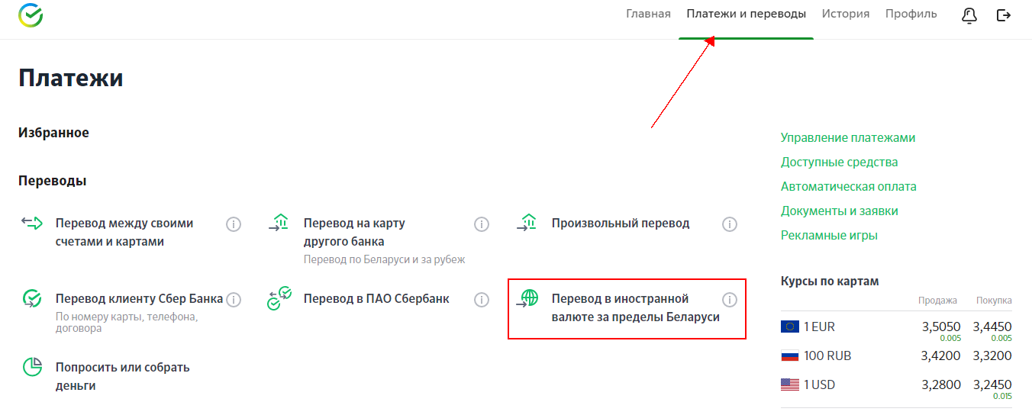
- Выберите «Юридическому лицу или ИП»:
- выберите валюту перевода RUB
- проставьте отметку в поле «Валютный договор (заключённый резидентом с нерезидентом) не подлежит регистрации в соответствии с валютным законодательством» (если перевод осуществляется нерезидентом Республики Беларусь либо, если перевод между резидентом и нерезидентом не подлежит регистрации на web-портале Национального банка Республики Беларусь www.nbrb.by в соответствии с валютным законодательством).
С перечнем операций, требующих разрешения НБ РБ на их проведение, можно ознакомиться на Web-сайте Банка в разделе «Платежи и переводы» - «Трансграничные переводы в удаленных каналах обслуживания»
Если перевод требует регистрации валютного договора, то следует обратиться на web-портал НБРБ. Сам перевод должен производиться в офисе Банка.
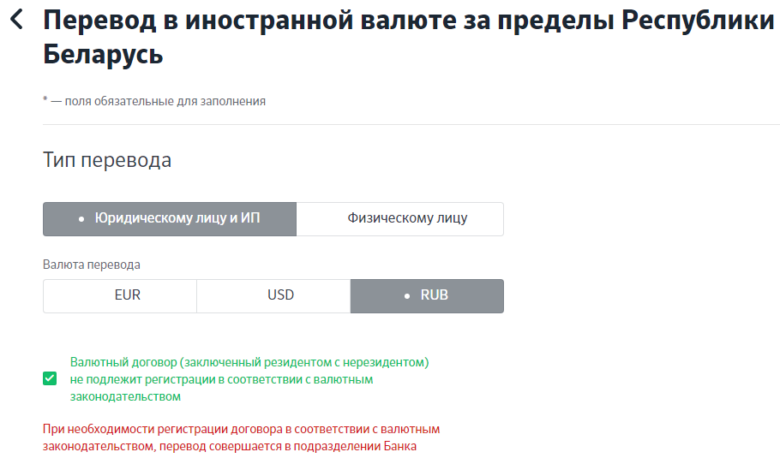
Обращаем внимание: при заполнении реквизитов перевода все поля, помеченные *, должны быть обязательно заполнены
3. Проверьте правильность отображения личных данных отправителя перевода:
- ФИО
- адреса регистрации
- паспортных данных
- идентификационного номера
Внимание! Если Ваши личные данные изменились, обратитесь в любое подразделение Банка с документом, удостоверяющим личность.

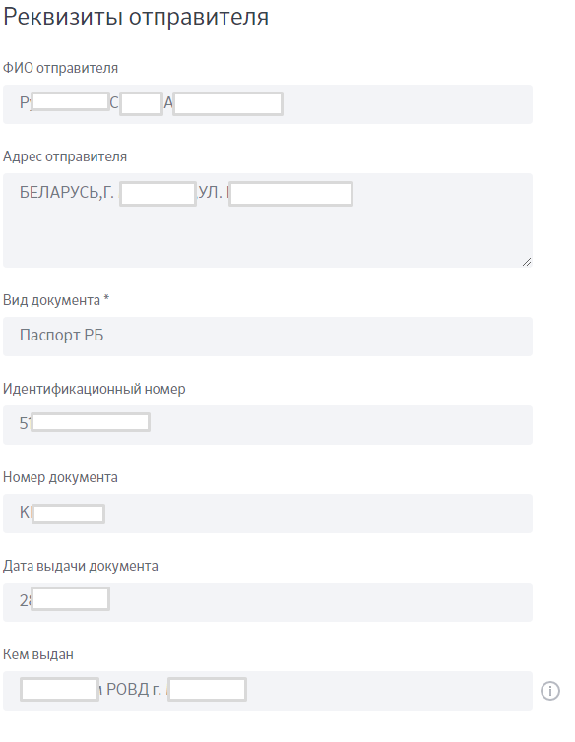
4. Заполните данные банка получателя:
- укажите БИК банка.
- перейдите на строку «Наименование банка». Наименование банка, адрес
банка, страна и корреспондентский счет банка получателя отобразятся
автоматически.
Обращаем внимание! Если поле «Корреспондентский счет» автоматически не заполнилось, для проведения такого перевода необходимо обратиться в подразделение Банка. В связи требованиями банков РФ о необходимости заполнения дополнительных полей с кодами бюджета данный вид перевода в системе «Сбербанк Онлайн» не проводится.
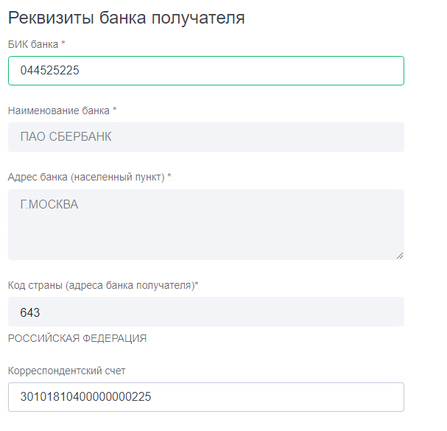
- Заполните данные Получателя:
- укажите ИНН (длина ИНН может составлять 10 либо 12 символов)
- укажите КПП (при наличии) (длина КПП составляет 9 символов)
- укажите наименование получателя (использование кавычек в данном поле не допускается)
- укажите адрес получателя (населенный пункт указывается обязательно)
- выберите из всплывающего списка страну адреса Получателя перевода
- укажите номер счета получателя в Российской Федерации в российских рублях (20 символов)

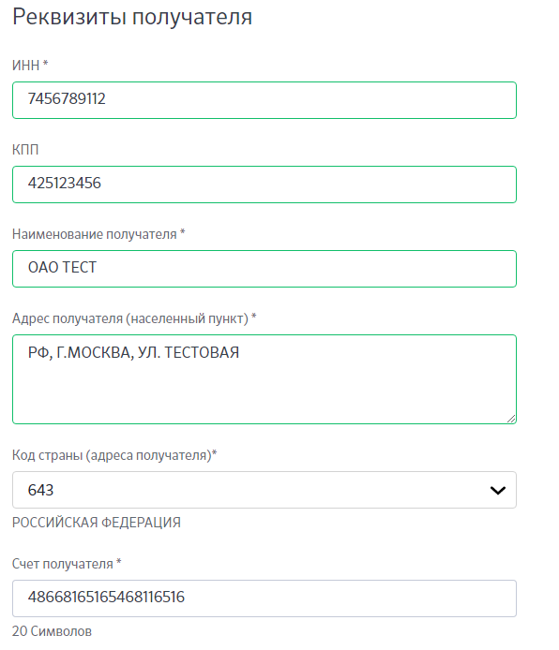
- Заполните Реквизиты платежа:
- укажите назначение платежа
- проставьте отметку «Перевод не связан с предпринимательской деятельностью»
- выберите из всплывающего списка код страны контрагента (получателя) по договору
- выберите из всплывающего списка Код отчетности, если Код отчетности не заполнен автоматически (перевод -оплата за товар- код 110, за обучение – код 321, информационные услуги -442, туристические услуги, поездки -323, а также другие коды можно выбрать из справочника)
- выберите из всплывающего списка код вида валютной операции.
(код вида валютной операции желательно уточнить у получателя денежных средств в РФ, т.к. он используется для отражения отчетности в РФ)

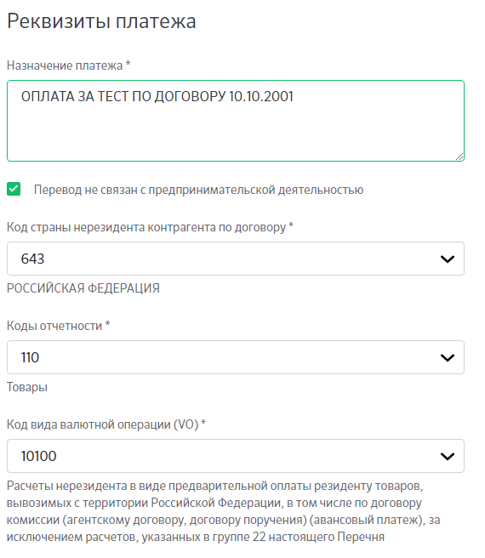
- Выберите банковскую платежную карту, с которой будет осуществляться списание денежных средств. Валюта банковской платежной карты может не соответствовать валюте перевода. При этом произойдет автоматическая конвертация денежных средств по валютно-обменному курсу, установленному по банковским платежным картам на время и дату совершения операции;
- укажите сумму перевода в валюте перевода – российских рублях
- нажмите кнопку продолжить.

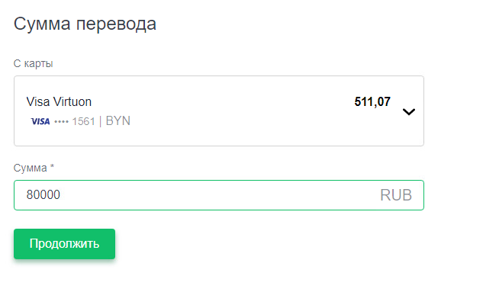
- Внимательно проверьте правильность всех указанных реквизитов в отраженной на экране форме.
- Если все реквизиты указаны верно, нажмите кнопку «Продолжить»

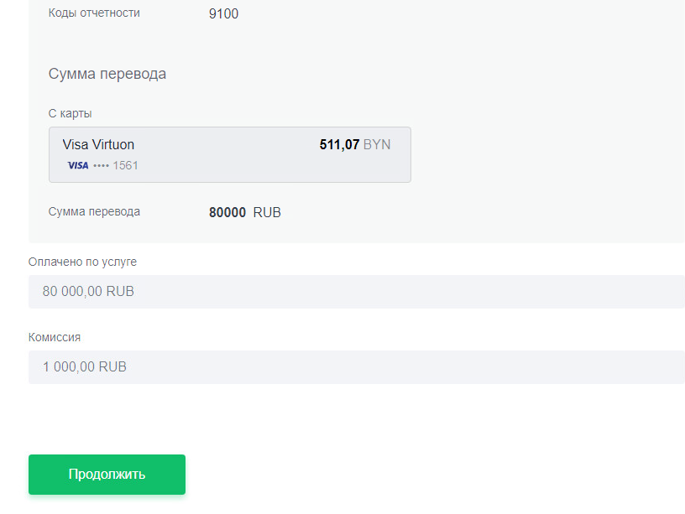
- Проверьте, указанный на экране валютно-обменный курс по карточным операциям, если при совершении перевода валюта карточки не совпадает с валютой перевода;
• проставьте согласие с валютно-обменным курсом по банковским платежным карточкам «С курсами согласен(а)», если курс Вас устраивает.
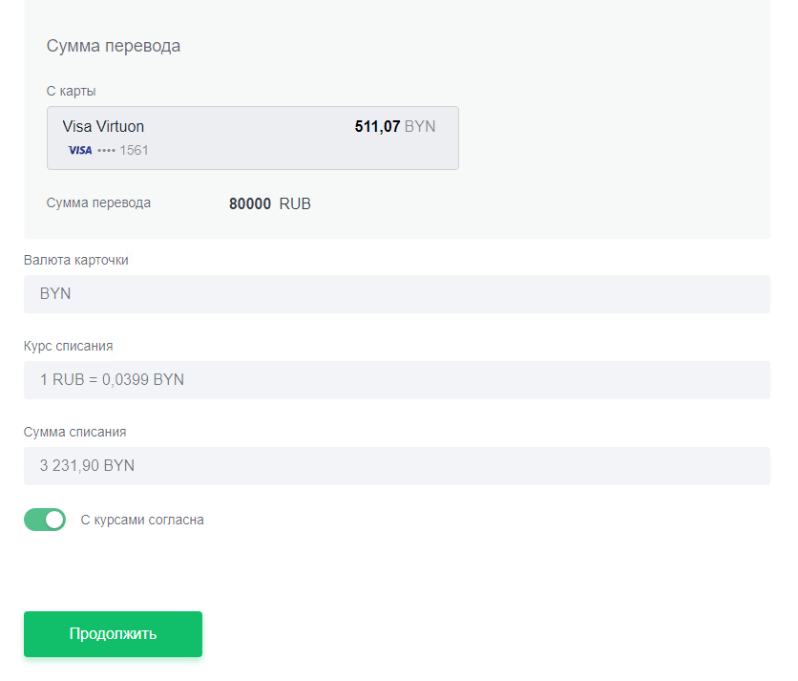
- Нажмите на кнопку «Запросить SMS-пароль». На Ваш телефонный номер придет SMS с номером пароля.

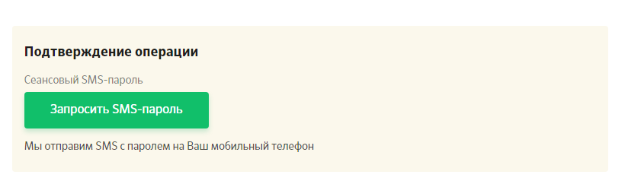
- Введите в окошко номер SMS-пароля и нажмите кнопку «Оплатить».
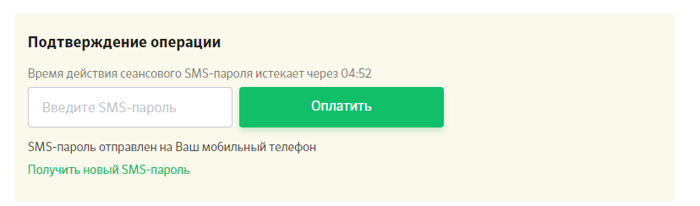
- По итогам совершения операции на экран выдается карт-чек.
Все данные, указанные в вышеизложенной информации, являются примерными и вымышленными

